台中市身心障礙者體育會
2014樂活推展身心障礙定向越野全國錦標賽簡章
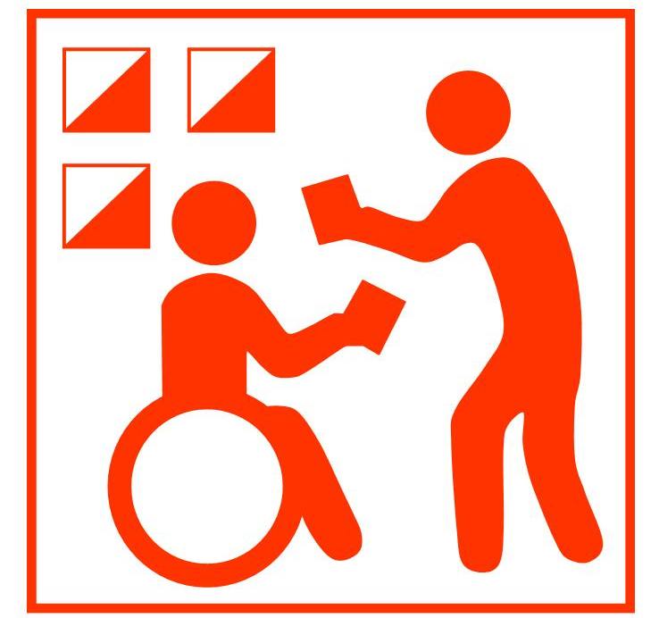
- 目的：
「定向越野運動」是具有百年以上歷史的戶外運動項目，也是一項結合體力與智力的綜合技能運動。除了同時列為2009年世界運動會及2009年聽障奧運會的正式競賽項目，國外的輪椅族也參與此活動近50年。為響應政府推展鼓勵身心障礙者勇於走出戶外，參與團體活動，改善人際關係，使身心障礙者藉此項活動提高參與休閒運動意願，讓身心障礙者在參與此項活動中能達到相互交流的機會使國人認識定向越野運動從而享受定向越野運動的樂趣，特舉辦定向越野全國錦標賽，盼全民來共襄盛舉，一起鍛鍊體魄、智能與毅力，使其成為全民之健康運動。
繼2011年本會首開全國之先例，在文心森林公園辦理輪椅定向運動之後，獲得一致好評，2012更移師到面積更為廣大的「台中都會公園」，作更進一步的挑戰。2014我們要進一步擴大參加的對象，讓更多障別的朋友有機會接觸這個運動。
二、 指導單位：教育部體育署、臺中市政府
三、 主辦單位：台中巿身心障礙者體育會。
四、 協辦單位：中華民國聲暉聯合會、台北市體育總會定向越野協會
五、 時間（期程）：中華民國103年11月15(六)
六、 活動流程：
時 間 | 內 容 | 講 師
08：30~09：00 | 報 到 | 台中市身心障礙者體育會
09：00~09：10 | 始業式及長官致詞 | 台中市身心障礙者體育會
09：10~10：00 | 定向越野運動簡介-  沿革與現況 | 謝清良
10：10~11：00 | 定向越野地圖導讀-  圖景對照分組教學 | 謝清良及教練群
11：10~12：00 | 定向基礎技巧-  4S、扶手法、拇指輔行  沿途確認地徵、攔截特徵運用 | 謝清良及教練群
12：00~13：00 | 午 休
13：00~13：50 | 利用指北針判定方位 | 謝清良 授課  教練群 佈點
14：00~14：30 | 競賽規則及做答說明 | 謝清良 授課  教練群 佈點
14：50~17：00 | 定向競賽 | 謝清良及教練群
17：00~17：30 | 賽段檢討及結業式 | 教練群  台中市身心障礙者體育會
1730 | 賦 歸
七、 地點：台中都會公園
八、 參加對象、人數：
1. 凡設籍本國領有身心障礙手冊或證明者皆可參加，但乘坐輪椅者只能報名攜手同行組。
2. 今年為順點定向，但為擴大參與，增加沿徑定向供輪椅組參加。
3. 選手120人、裁判15人、教練5人、志工30人、工作人員10人，預計參與人員合計約180人。
九、 活動內容：
1. 組別：A.其他障別個人組 B.其他障別攜手同行組
C.聽障個人組 D.聽障攜手同行組 E.輪椅攜手同行組
2. 障礙類別：凡持有身心障礙手冊(證明)之中華民國國民，無論障別皆可參加
3. 賽制：順點、沿徑定向。
4. 獎勵方式：每組參賽人數三人時取一名頒發獎金；四~六人時取前三名頒發獎金；參賽人數七~十人時取前四名頒發獎金。十人以上每增加五名時即增加一個獎項，以此類推。報名人數未滿三人時得列為表演賽。第一名：1,000元、第二名：800元、第三名：600元、第四名：500元、第五名：400元
5. 比賽規則：
A. 參賽者必須隨身攜帶身心障礙手冊正本以供檢錄。
B. 參加攜手同行組，必須至少有一人擁有身心障礙手冊。
C. 參加者如有冒名頂替、資格不符者，即取消其參賽權，已賽之成績作廢。
十、報名：
1. 即日起至10月31日截止，若截止日前額滿，即停止受理報名。
2. 一律以Email報名，填妥報名表後Email至以下信箱： taisignlanguage@yahoo.com.tw
十一、效益：
1. 經由一個安全及無障礙的場地，讓教練群將定向運動的基本入門技巧，以及地圖的知識，教給有興趣的朋友，藉由比賽引發身障朋友們更深的挑戰慾望，進而培養終身的運動習慣。
2. 協助推廣身心障礙運動，提倡正當的運動，以正確的方法，達到健康身心的目的。
3. 藉由團體的競賽，培養樂觀進取之精神、進而自我肯定迎向陽光;且能讓體力增強，提高免疫能力增加復健強身之目的。
4. 帶領身心障礙者走出戶外多多參與運動，進而提昇對運動的喜愛，改善身體機能與社會適應能力，並進而帶動更多的身心障礙運動人口。
台中市身心障礙者體育會
2014樂活推展身心障礙定向越野全國錦標賽
報名表
NO.：
參加組別 | □其他障別個人組 □其他障別攜手同行組  □聽障個人組 □聽障攜手同行組  □輪椅攜手同行組 (請打V)
選手姓名 |  | 身分證字號
出生日期 | 年 月 日 | 手機
就讀學校  或服務機關 |  | 用餐 | □葷食 □素食
電子信箱
選手姓名 |  | 身分證字號
出生日期 | 年 月 日 | 手機
就讀學校  或服務機關 |  | 用餐 | □葷食 □素食
聯絡地址 | □□□
緊急聯絡人 |  | 電話
注意事項 | (1)報名攜手同行組，至少有一人須持有手冊。  (2)乘坐輪椅者一定是兩人參賽。  (3)參賽人員請儘可能攜帶指北針。  (4)建議選手穿著長袖運動衫、長褲。
身心障礙手冊影本  (正面即可) |  | 身心障礙手冊影本  (正面即可)
附註：填妥以上報名表後，請Email至賽事聯絡人信箱。
聯絡人：饒瑞皇
E mail：taisignlanguage@yahoo.com.tw
電 話：0919-823054

